MÉXICO:
CAMINANDO CON LOS INDÍGENAS MIXTECOS DE LA MONTAÑA DE GUERRERO

En la provincia de México llevamos quince años caminando con los hermanos indígenas mixtecos de la montaña alta del Estado de Guerrero, en la Diócesis de Tlapa: parroquia de S. Miguel Arcángel, en el municipio de Metlatónoc; y parroquia de Santiago Apóstol, en el municipio de Cochoapa, el grande. Aquí trabajan seis misioneros combonianos.

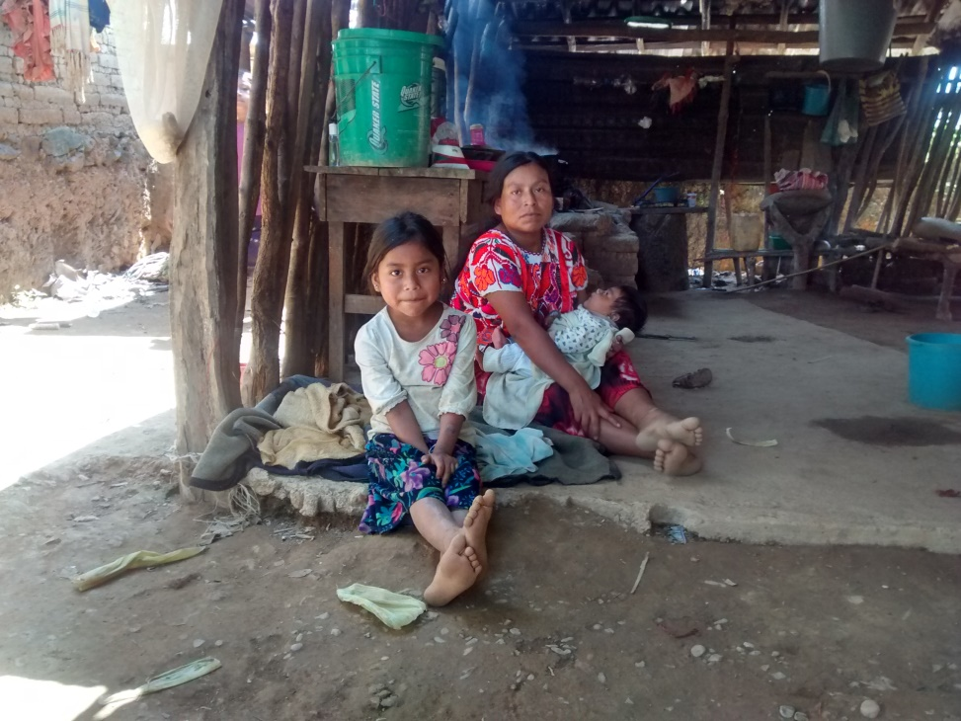

Estas comunidades forman parte de los once municipios más pobres de México; se caracterizan por su extrema marginación y pobreza lacerante, por su alto índice de analfabetismo y la carencia en servicios públicos básicos. La gente de estas comunidades es perseguida por narcotraficantes, hostigada por policías y maltratada por el ejército. Por estas y muchas otras razones esta región es llamada "la montaña de los olvidados". Y aunque esta gente habita un territorio rico en minerales como el cobre, el magnesio, etc., es, sin embargo, el sector más rezagado de México.

Estas comunidades cristianas se remontan a los tiempos de la primera evangelización; ayudan a tener vivo el recuerdo de quienes trabajaron arduamente para sembrar la palabra de Dios en estos pueblos; hablan de los grandes esfuerzos de numerosas generaciones al servicio de la misión a lo largo de quinientos años de historia de la Iglesia en México: franciscanos, dominicos, y en estos lugares particularmente los frailes agustinos.

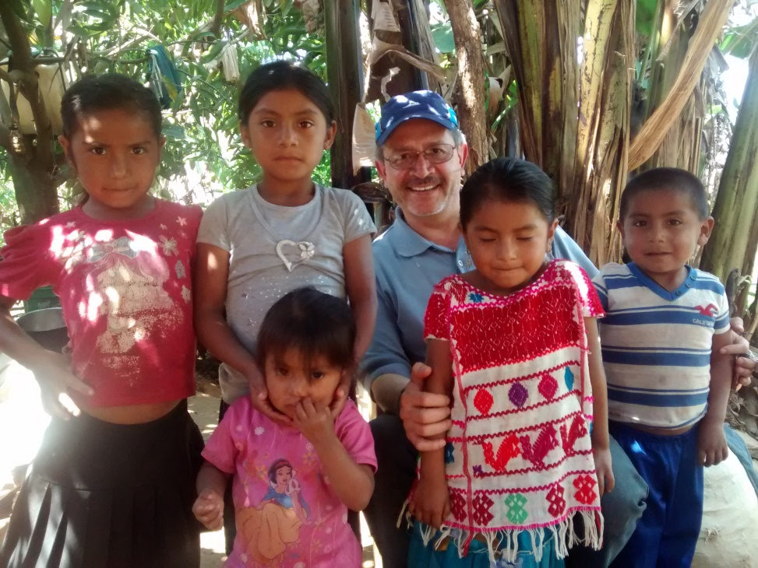

Como provincia, nuestra opción por esta periferia, y la presencia en estos pueblos, nos permiten meternos con obras y gestos en la vida cotidiana de la gente y tocar la carne sufriente de Cristo en el pueblo, como nos platica en el Papa Francisco en su escrito EG, 24. Y esta prioridad provincial en el sector de la Evangelización tiene ya una historia larga y ha ido variando en el transcurso del tiempo: chinantecos, mazatecos, ojitecos en los años setenta hasta llegar al presente.

